REQUERIMENTO Nº __/2025
AUTORIA DO VEREADOR: Lucemberg de Souza Cabral– Berguinho Impacto som– PV

EMENTA: REQUER a pavimentação asfáltica da Rua Ana Nery, no Bairro de Tambay, neste Município.

Exmo. Sr. Presidente,

Requeiro, na forma do disposto no art. 116, combinado com o art. 119, inciso IV, do Regimento Interno, depois de ouvido o Plenário, que seja direcionado expediente ao Ilmo. Jako Dantas, que está como Secretário de Infraestrutura, pra que para que seja realizada a pavimentação asfáltica da Rua Ana Nery localizada no bairro de Tambay, nesta Cidade.

JUSTIFICATIVA
A pavimentação asfáltica da referida rua representa uma medida importante dentro do planejamento urbano da atual gestão, que tem se destacado pelo compromisso com o desenvolvimento da cidade e a melhoria contínua da infraestrutura. Trata-se de uma intervenção que proporcionará mais dignidade aos moradores, além de facilitar o acesso e melhoria da mobilidade urbana.
Ademais, a pavimentação da via trará impactos positivos no ordenamento urbano, contribuindo para a melhoria do fluxo de veículos e pedestres, bem como para a prevenção de danos causados pela erosão e desgaste do solo. A intervenção também auxiliará na manutenção da limpeza

pública, reduzindo o acúmulo de sujeira e facilitando os serviços de coleta, o que reflete diretamente na saúde pública e no bem-estar dos moradores.
Diante do exposto, contamos com a atenção da gestão municipal para que sejam adotadas as providências necessárias visando atender a presente solicitação.
Sem mais para o momento reitero votos de cordialidade e respeito.

Sala das Sessões, 24 de março de 2026.

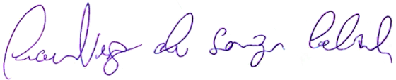
Berguinho Impacto Som
Vereador-PV

